1. Las interfaces **gigabit ethernet van a tomar la última dirección ip** válida de la subred.

Identificar la última dirección ip válida de cada bloque.

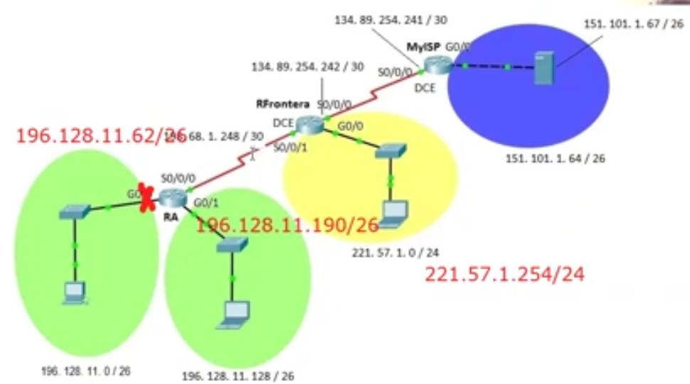

1. Identificar la **primer ip válida para las interfaces DCE** de la subred

Dibujar con texto en la imagen las ips de las interfaces.

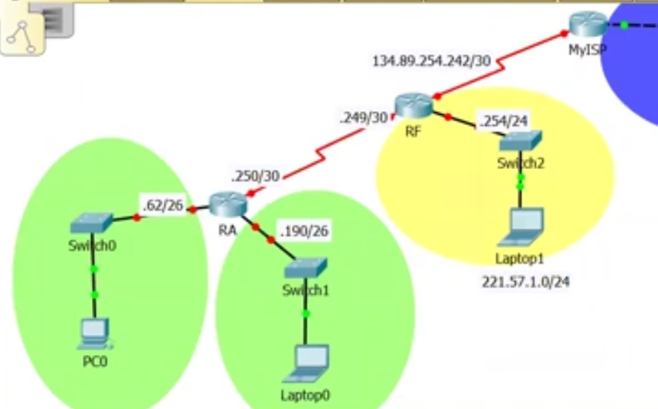

Uso Notepad para preparar la configuración de los equipos.

1. **My ISP ya está configurado.**
2. **Se comienza a configurar el router A.**

* **El bloc de notas nos va a permitir preparar nuestras configuraciones de manera rápida, exitosas y fácil de editar o modificar será el Notepad.**
* **Nombre del router**
* **Comentarios se ponen con signo de admiración!**
* ! Encriptar password
* ! Desactivar DNS
* **no ip domain-lookup**
* Corregir no ip domain-lookup con el guión
* **Se prueba con un comando no conocido, clean**, el Shell trata de traducir el comando como un nombre de dominio, pero ese nombre de dominio no existe. Para deshabilitar esa posibilidad se utiliza el comando no ip domain-lookup y con este comando se
* Para configurar un router el primer password que aparece es el de la consola
* **¡ Password de la consola**
* El **login** me permite que cuando yo me conecte salga el prompt indicándome que necesito capturar un password para poder entrar a la consola del equipo.
* El comando **logging sync** me permite que mi edición cuando salga un mensaje de la consola se reproduzca en la línea inferior. Si no activo este comando, mi instrucción va a aparecer truncada
* hostn ……
* ….
* ame RA
* Este comando permite que después del mensaje de la consola, mi edición regrese la línea completa como la llevaba hasta que apareció el mensaje.
* **¡ Conexión TELNET o para configurar SSH**
* Line vty 04 me permite tener conexiones remotas. Pueden ser telnet por default o podemos configurar el protocolo ssh. Como lo hicimos en el laboratorio anterior.
* Password enable
* **ES IMPORTANTE QUE LOS PASSWORD NO TENGAN UN ESPACIO EN BLANCO AL FINAL**, ya que al hacer el copy paste el espacio en blanco se copia como la palabra clave.
* **Poner en texto DCE en packet tracer para identificar la interface en la que se va a** configurar la velocidad del reloj del enlace.
* ! Interfaz DTE
* **Int s0/0/0**
* **El router A tiene una interfaz DTE n o requiere configuración del reloj.**
* Configurar router RA en packet tracer
* Copiar configuración del RA del bloc de notas al RA en Packet Tracer.
* Si hubiera un error aparecería un símbolo de circunflejo.

1. **Configurar PCs del router RA**
2. **Pruebas de conectividad.**

Primero ping hacia mis gateways desde mi PC0 o Laptop0. Razones por las que el el ping al Gateway no funcione podría ser ips, mascaras o gateways mal configuradas.

Realizar pings. Cuando la laptop0 o la PC0 desean establecer comunicación con el exterior lo que conocen es la dirección IP no conocen la MAC address. Al no conocer la MAC los dispositivos requieren de un protocolo que les permita encontrar la dirección MAC correspondiente con el equipo destino. El router se encargará de traducir la IP a la MAC correspondiente de los equipos a través del protocolo ARP. EL protocolo ARP realiza dada una dirección IP una búsqueda en las tablas correspondientes para enviar la MAC correspondiente a los equipos que lo están solicitando. Una vez teniendo la dirección MAC se dará la posibilidad de comunicarse.

Hablar protocolo ARP (sh arp en el router)

1. **Ver tabla de ruteo en router RA.**

* **C red directamente conectada**
* **L enlace local que le hemos dado a la interface**
* **No hay puerta de enlace predeterminada, no puedo alcanzar adelante otras posibles conexiones.**
* Revisar tabla de ruteo (sh ip route)

1. **Configurar router RF**

**Configurar interface serial s0/0/1como DCE.**

* Las interfaces serial necesitan una señal de sincronización que controle la comunicación.
* En la mayoría de los entornos, un dispositivo DCE proporciona dicha señal.
* DTE : (Data terminal equipment) Equipo terminal de datos
* DCE : (Data Communications Equipment) Equipo de comunicaciones de datos.
* Para la configuración de un interfaz del router como DCE, hay que configurar el reloj que se encargue de la **sincronización** entre los dos dispositivos. Para ello se utilizará el comando:  **clock rate <ratio>**
* El comando clock **activa la sincronización y fija la velocidad**. Las velocidades de sincronización disponibles (en bits por segundo) son: 56000, 64000, 128000. No obstante, dependiendo de las características de las interfaces serial es posible que algunas de estas velocidades no estén disponibles. Un valor habitual, en entornos de laboratorio, para la velocidad de sincronización es 56000 bits por segundo.

1. **Establecer las rutas estáticas en el router frontera. Ruta estática recursiva o directamente conectada.**

Establecer ruta estática en RF hacia SUBRED AZUL. Tengo que identificar mi interfaz de salida.

* Ip route 151.101.1.64 255.255.255.192 s0/0/0 directamente conectada
* Ip route 151.101.1.64 255.255.255.192 134.89.254.241 recursiva
* Ip route 151.101.1.64 255.255.255.192 s0/0/0 134.89.254.241 completamente conectada

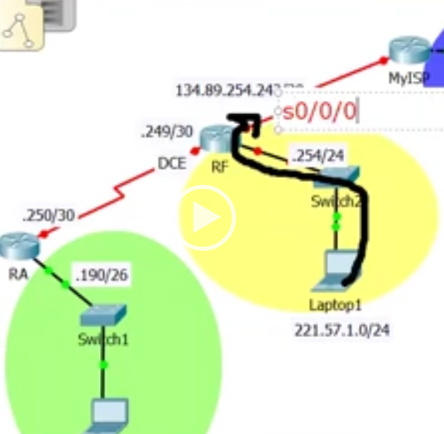

Establecer ruta estática en RF hacia SUBRED VERDE

Ip route 196.128.11.0 255.255.255.192 s0/0/1

Ip route 196.128.11.128 255.255.255.192 s0/0/1

O Sumarizo ambas subredes 196.128.11.0000 0000 SUPRANETEO

196.128.11.1000 0000

Ip route 196.128.11.0 255.255.255.0 s0/0/1

**En el ruteador RA CONFIGURAR RUTAS ESTÁTICAS**

Establecer ruta estática en RA hacia SUBRED AMARILLA

**Ip route 221.57.1.0 255.255.255.0 s0/0/0**

Establecer ruta estática en RF hacia SUBRED AZUL

**IP route 151.101.1.64 255.255.255.192 s0/0/0**

**Establecer ruta estática en RA hacia SUBRED ENTRE rFrontera y MyISP**